

Семинарска по предметот:

Компјутерски компоненти и периферии

На темата:

**Споредба на архитектурите на графичките картици од 2010 со 2011 година**

**Зошто архитектури на графичките картички?**

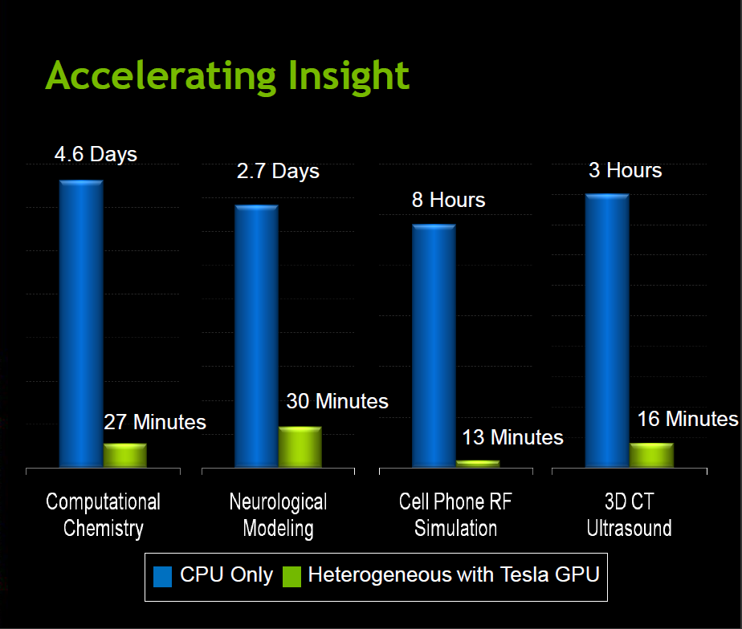Човекот од секогаш имал потреба за визуелно представување на некои информации, денеска со развојот на технологијата речиси се може да се представи визуелно, т.е. компјутерски. Затоа графичките картици доаѓаат како голема помош на процесорот, во обработка на графички податоци (вектори, триангулација, сенки, одсјај...), тие значително ја намалуваат работата на процесорите, како што покажува сликата 1.